ПРОЕКТ

Приложение
к постановлению администрации
Славского городского округа
от « __ » _______ 2017 г. №___

Муниципальная программа
«Формирование современной городской среды
муниципального образования
«Славский городской округ»
на 2018-2022 годы»

Муниципальное образование «Славский городской округ»
2017 год
Паспорт
муниципальной программы
«Формирование современной городской среды муниципального образования «Славский городской округ» на 2018-2022годы»

Наименование Программы | Муниципальная программа «Формирование современной городской среды муниципального образования «Славский городской округ» на 2018-2022 годы», далее- муниципальная программа
Ответственный исполнитель Программы | Комитет архитектуры, имущественных и земельных отношений администрации МО «Славский городской округ»
Участники Программы | - Администрация Славского городского округа.  - управляющие компании,  - собственники помещений многоквартирных жилых домов;  - подрядные организации, определенные по итогам осуществления закупки в соответствии с Федеральным законом от 05 апреля 2013 г. № 44-ФЗ «О контрактной системе в сфере закупок товаров, работ, услуг для обеспечения государственных и муниципальных нужд».
Подпрограммы Программы, в том числе федеральные целевые программы | Подпрограммы Программы отсутствуют
Цели Программы | Повышение уровня благоустройства дворовых территорий и территорий общего пользования с целью создания условий для комфортного проживания граждан на территории муниципального образования «Славский городской округ», развитие современной городской среды муниципального образования «Славский городской округ»
Задачи Программы | - Приведение в нормативное состояние дворовых территорий многоквартирных домов;  - Приведение в нормативное состояние общественных территорий;  - повышение уровня вовлеченности заинтересованных граждан, организаций в реализации мероприятий по благоустройству территорий.
Целевые индикаторы и показатели Программы | Доля благоустроенных дворовых территорий многоквартирных домов от общего количества дворовых территорий многоквартирных домов.  Охват населения благоустроенными дворовыми территориями.  Количество и площадь благоустроенных общественных территорий.  Доля и площадь благоустроенных общественных территорий, нуждающихся в благоустройстве, от общего количества таких территорий
Объемы бюджетных ассигнований Программы | Программа формируется за счёт средств федерального, областного и местного бюджетов  Общий объем финансирования муниципальной программы составляет 130238,27тыс. руб., в том числе:  2018 год - 5540,0 тыс. руб.  2019 год (прогноз) – 31174,57тыс. руб.  2020 год (прогноз) – 31174,57тыс. руб.  2021 год (прогноз) – 31174,57тыс. руб.  2022 год (прогноз) – 31174,57тыс. руб.
Срок реализации Программы | 2018-2022 годы
Механизмы реализации и организации контроля за исполнением Программы | Общее руководство и контроль над реализацией Программы осуществляет администрация МО «Славский городской округ», которая организует проведение в установленном порядке конкурсов, торгов на выполнение работ и обеспечивает контроль за целевым использованием средств
Ожидаемые результаты реализации Программы | Реализация Программы позволит:  - повысить уровень комфортности проживания граждан в многоквартирных домах;  - повысить рекреационно – оздоровительный потенциал города, улучшить санитарное состояние и экологическую обстановку территории городского округа;  - создать условия и обустроить общественные территории массового отдыха для жителей городского округа.

- Характеристика текущего состояния сферы благоустройства

Создание комфортных и безопасных условий проживания граждан на территории Славского городского округа является приоритетом развития системы жилищно-коммунального хозяйства в целом. Это возможно только при эффективном управлении многоквартирными домами собственниками помещений.

В настоящее время, несмотря на проведение отдельных мероприятий по комплексному благоустройству территории городского округа, существуют проблемы обустройства мест отдыха населения, санитарного содержания и обустройства территории в городском округе.

Для здорового образа жизни и физического развития детей, их занятости, установка детских игровых площадок является необходимым аспектом благоустройства дворовых территорий. В настоящее время не все придомовые территории многоквартирных домов обустроены детскими и спортивными площадками. Также на этих территориях внутриквартальные, дворовые проезды и пешеходные тротуары находятся в неудовлетворительном состоянии.

В связи с недостаточностью обустройства мест массового отдыха жителей городского округа, необходимо решение вопросов реконструкции существующих общественных территорий.

В рамках реализации муниципальной программы предлагается осуществить ремонт дворовых территорий в населённых пунктах численностью населения свыше 1000 человек. К таким населённым пунктам относятся: г. Славск, п. Ясное, п. Тимирязево, п. Большаково.

В целях организации процесса комплексного благоустройства по результатам оценки благоустройства муниципалитета, в том числе оценки состояния дворовых территорий, составляется итоговый документ, содержащий инвентаризационные данные территории и расположенных на ней элементов (паспорт благоустройства территории), который позволит оптимизировать как процесс ухода и содержания территории, так и её дальнейшее развитие.

2. Оценка состояния сферы благоустройство муниципального образования

№ п/п | Показатель | ед | Площадь  га
1 | Всего дворовых территорий | 51 | 89,7
2 | Благоустроенные дворовые территории (обеспеченные твердым покрытием, позволяющие комфортное передвижение по основным пешеходным коммуникациям в любое время года и в любую погоду, освещением, игровым оборудованием для детей возрастом до пяти лет и набором необходимой мебели, озеленением, оборудованными площадками для сбора отходов) | 2 | 5,8
3 | Доля благоустроенных дворовых территорий от общего количества дворовых территорий | 3,92% | 6,46%
4 | Охват населения благоустроенными дворовыми территориями (доля населения, проживающего в жилом фонде с благоустроенными дворовыми территориями от общей численности населения муниципального образования) | 4,2%
5 | Количество и площадь площадок, специально оборудованных для отдыха, общения и проведения досуга разными группами населения (спортивные площадки, детские площадки, площадки для выгула собак и другие); | 28 | 0,84
6 | Доля населения, имеющего удобный пешеходный доступ площадками, специально оборудованным для отдыха, общения и проведения досуга, от общей численности населения муниципального образования субъекта Российской Федерации. Под удобным пешеходным доступом по смыслу настоящих Методических рекомендаций понимается возможность для пользователя площадки дойти до нее по оборудованному твердым покрытием и освещенному маршруту в течение не более чем пяти минут | 4,2%
7 | количество общественных территорий (парки, скверы, набережные и т.д.) | 8 | 5,1
8 | доля и площадь благоустроенных общественных территорий (парки, скверы, набережные и т.д.) от общего количества таких территорий | 0,8% | 0,41
9 | доля и площадь общественных территорий (парки, скверы, набережные и т.д.) от общего количества таких территорий, нуждающихся в благоустройстве | 99,2% | 4,69
10 | площадь благоустроенных общественных территорий, приходящихся на 1 жителя муниципального образования | 0 | 0,41

3. Приоритеты политики благоустройства, формулировка целей и постановка задач муниципальной программы
Одним из важнейших приоритетов политики благоустройства является вопрос улучшения уровня и качества жизни населения. Важнейшим аспектом в реализации данной политики является создание органами местного самоуправления условий комфортного и безопасного проживания граждан, формирование современной городской среды в муниципальном образовании «Славский городской округ» путем благоустройства дворовых и общественных территорий.

Цель Программы – формирование на территории Славского городского округа современной городской среды, благоприятной для проживания населения.

Задачами реализации муниципальной программы являются:

- повышение уровня благоустройства дворовых территорий;

- повышение уровня благоустройства общественных территорий;

- повышение уровня вовлеченности граждан в реализацию мероприятий по благоустройству территорий муниципального образования «Славский городской округ».

Работы по благоустройству дворовых и общественных территорий, отобранных в результате проведения комиссионной оценки предложений и заявок заинтересованных лиц, должны быть проведены в соответствии с требованиями обеспечения доступности для маломобильных групп населения а именно:
- установка скамеек со спинками и подлокотниками;
- установкой тренажеров для людей с ограниченными возможностями;
- оборудование тротуаров и тренажеров бордюрными пандусами для въезда;
- устройство пандусов на придомовых и общественных территориях;
- парковочные места на придомовых территориях;
- устройство тактильной плитки для слабовидящих;

- устройство входной группы для беспрепятственного прохода на дворовую и общественную территорию

4. Ожидаемый результат от реализации Программы

При достижении поставленной цели реализации мероприятий предусмотренных муниципальной программой «Формирование современной городской среды муниципального образования «Славский городской округ» позволит обеспечить достижение ряда положительных результатов:
- приведение в нормативное состояние дворовых территорий многоквартирных домов.
- приведение в нормативное состояние общественных территорий (парков, скверов, набережной и иных территорий).
- повышение уровня комфортного проживания граждан;
- улучшение санитарного состояния, и экологической обстановки территории городского округа за счет восстановления и улучшения состояния зеленых зон, организации площадок под контейнеры-мусоросборники;
- повышение рекреационно-оздоровительного потенциала городского округа;

5. Объем финансовых потребностей на реализацию мероприятий Программы

Для реализации намеченных программных мероприятий планируется финансирование из средств: федерального, областного и местного бюджетов.

Программой предусмотрено финансовое участие граждан, организаций в выполнении мероприятий по благоустройству дворовых территорий муниципального образования «Славский городской округ», что составляет не менее 5% от общего объёма средств.
Источники финансирования | Всего  тыс. руб. | В том числе по годам
Источники финансирования | Всего  тыс. руб. | 2018год | 2019год | 2020год | 2021год | 2022год
Федеральный и областной бюджеты | 120238,27 | 2770,0 | 29336,87 | 29336,87 | 29336,87 | 29336,87
Местный бюджет | 10000,0 | 2770,0 | 1807,5 | 1807,5 | 1807,5 | 1807,5
Итого: | 130238,27 | 5540,0 | 31174,57 | 31174,57 | 31174,57 | 31174,57

Сведения
о показателях (индикаторах) муниципальной программы

№ п/п | Наименование показателя (индикатора) | Единица измерения | Значения показателей  2017 год
1 | Количество и площадь благоустроенных дворовых территорий | Ед., кв.м. | 2 шт., 58000
2 | Доля благоустроенных дворовых территорий от общего количества и площади дворовых территорий | Проценты | 3,92
3 | Охват населения благоустроенными дворовыми территориями (доля населения, проживающего в жилом фонде с благоустроенными дворовыми территориями от общей численности населения муниципального образования субъекта Российской Федерации) | Проценты | 4,2 %
4 | Количество благоустроенных общественных территорий | Ед. | 1
5 | Площадь благоустроенных общественных территорий | Га. | 0,41
6 | Доля площади благоустроенных общественных территорий к общей площади общественных территорий | Проценты, кв.м. | 0,8
7 | Площадь благоустроенных общественных территорий, приходящихся на 1 жителя муниципального образования | Кв.м. | 0
8 | Доля и размер финансового участия заинтересованных лиц в выполнении минимального перечня работ по благоустройству дворовых территорий от общей стоимости работ минимального перечня, включенных в программу | Проценты, тыс. руб. | 5% /6511,91
9 | Объем трудового участия заинтересованных лиц в выполнении минимального перечня работ по благоустройству дворовых территорий | Чел/часы | -
10 | Доля и размер финансового участия заинтересованных лиц в выполнении дополнительного перечня работ по благоустройству дворовых территорий от общей стоимости работ дополнительного перечня, включенных в программу | Проценты, рубли
11 | Объем трудового участия заинтересованных лиц в выполнении дополнительного перечня работ по благоустройству дворовых территорий | Чел/часы | -

Перечень
основных мероприятий муниципальной программы

Наименование основного мероприятия | Ответственный исполнитель | Срок |  | Ожидаемый непосредственный результат (краткое описание) | Основные направления реализации | Связь с показателями Программы (подпрограммы)
Наименование основного мероприятия | Ответственный исполнитель | Начало реализации | Окончание реализации | Ожидаемый непосредственный результат (краткое описание) | Основные направления реализации | Связь с показателями Программы (подпрограммы)
Задача 1. Приведение в нормативное состояние дворовых территорий
Благоустройство дворовых территорий | Подрядные организации, определенные по итогам осуществления закупки в соответствии с Федеральным законом от 05 апреля 2013 г. № 44-ФЗ «О контрактной системе в сфере закупок товаров, работ, услуг для обеспечения государственных и муниципальных нужд». | 01 января 2018 г. | 31 декабря 2022 г. | - благоустроенные дворовые территории;  -повышение уровня комфортности жизни населения городского округа. | - ремонт дворовых проездов;  - ремонт тротуаров;  - установка скамеек;  - оборудование детской и спортивной площадки;  -оборудование автомобильной парковки;  - озеленение территории;  - восстановление ливневой канализации | Увеличение количества и площади дворовых территорий, в отношении которых произведены работы по благоустройству
Задача 2. Приведение в нормативное состояние общественных территорий
Благоустройство общественных территорий | Подрядные организации, определенные по итогам осуществления закупки в соответствии с Федеральным законом от 05 апреля 2013 г. № 44-ФЗ «О контрактной системе в сфере закупок товаров, работ, услуг для обеспечения государственных и муниципальных нужд». | 01 января 2018 г. | 31 декабря 2022 г. | - повышение уровня комфортности жизни населения города;  -повышение рекреационно – оздоровительного потенциала города; -улучшение санитарного состояния и экологической обстановки территории городского округа;  - создание условий и обустройство мест массового отдыха для жителей городского округа. | -оборудование автомобильной парковки;  - озеленение территории;  - ремонт тротуаров;  - установка скамеек;  - устройство фонтана и малых архитектурных форм. | Увеличение площади благоустроенных общественных территорий

План реализации муниципальной программы

Наименование контрольного события Программы | Ответственный исполнитель | Срок наступления контрольного события (дата)
Наименование контрольного события Программы | Ответственный исполнитель | 2018 год
Наименование контрольного события Программы | Ответственный исполнитель | I  квартал | II  квартал | III  квартал | IV  квартал
Мероприятие: «Благоустройство дворовых территорий МО «Советский городской округ» | Комитет архитектуры, имущественных и земельных отношений администрации МО «Славский городской округ» |  | +
Мероприятие: «Благоустройство общественных территорий»» | Комитет архитектуры, имущественных и земельных отношений администрации МО «Славский городской округ» |  | +

Приложение № 1
к муниципальной программе
«Формирование современной городской среды
муниципального образования
«Славский городской округ» на 2018-2022 годы»

Термины и определения:

Минимальный перечень видов работ по благоустройству дворовых территорий многоквартирных домов – ремонт дворовых проездов, обеспечение освещения дворовых территорий, установка скамеек, урн для мусора и иные виды работ

Предельная стоимость услуг и (или) работ по устройству малых архитектурных форм и элементов детского игрового оборудования при капитальном ремонте дворовых территорий многоквартирных домов в рамках региональной программы «Формирование современной городской среды» на 2018-2022 год.
№ п/п | Наименование | Элементы оборудования | Ед.изм  (шт) | Размер предельной стоимости оборудования с монтажом ( без НДС) / оборудования с монтажом  (с НДС)  (руб)
- Элементы скамеек и урн.
1.1 | Диван садово-парковый на металлических ножках  Габаритные размеры:1860х530 мм, Н=815 мм  Материал:деревянная доска из древесины хвойных пород, | 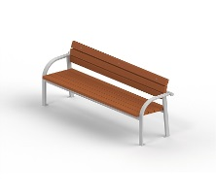 | 1 | 13750/16225
1.2 | Скамья садово-парковая на металлических ножках  Габаритные размеры:1950х390 мм, Н=535 мм  Материал:деревянная доска из древесины хвойных пород | 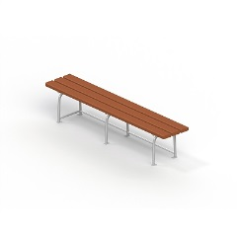 | 1 | 6580/7764
1.3 | Скамья садово-парковая на железобетонных ножках  Габаритные размеры:1660х550 мм, Н=445 мм  Материал:деревянная доска из древесины хвойных пород. | 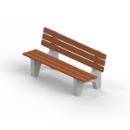 | 1 | 18750/22125
1.4 | Урна железобетонная с металлической вставкой  Габаритные размеры:440х440 мм, Н=580 мм; размеры вставки 325х325 мм, Н=420 мм  Материал:железобетон, оцинкованный листовой металл | 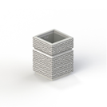 | 1 | 4820/5688
1.5 | Урна железобетонная с металлической вставкой  Габаритные размеры:440х440 мм, Н=520 мм, размеры вставки: 325х325 мм, Н=420 мм  Материал:железобетон, оцинкованный листовой металл | 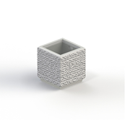 | 1 | 4820/5688
- Детские спортивные комплексы
 | Для детей от 3-х лет.
2.1 | Детский спортивный комплекс  Габаритные размеры:2660х2660 мм, Н=2200 мм  Возрастная группа от 4-х лет.  Материал: деревянный брус, полипропиленовый 6-прядный армированный металлом канат, пластик, металлические элементы, покрытые порошковыми красками и т.д. | 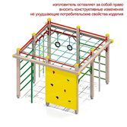 | 1 | 77900/91922
2.2 | Детский спортивный комплекс для детей дошкольного возраста от 4-х. Габаритные размеры:2660х1520 мм, Н=2200 мм. Материал: деревянный брус, полипропиленовый 6-прядный армированный металлом канат, пластик, металлические элементы, покрытые порошковыми красками и т.д. | 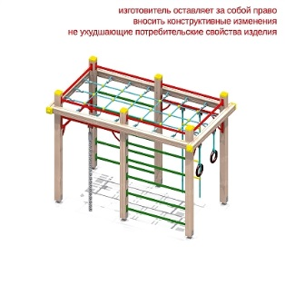 | 1 | 51720/61030
2.3 | Детский спортивный комплекс предназначен для детей от 3-х лет. Габаритные размеры:3900х1000 мм, Н=1600 мм, Н площадок=650мм. Материал:деревянная доска и деревянный брус, полипропиленовый 6-прядный армированный металлом канат, пластик, металлические элементы, покрытые порошковыми красками и т.д. | 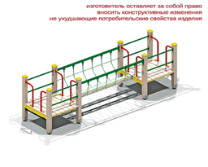 | 1 | 70590/83296
 | Для детей от 6-х лет.
2.4 | Детский спортивный комплекс предназначен для детей от 6 лет. Габаритные размеры:2660х1520 мм, Н=2500 мм.  Материал: деревянная доска и деревянный брус, полипропиленовый 6-прядный армированный металлом канат, пластик, металлические элементы, покрытые порошковыми красками и т.д. | 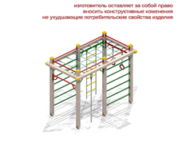 | 1 | 65710/77538
2.5 | Детский спортивный комплекс предназначен для детей от 6 лет. Габаритные размеры:2660х2660 мм, Н=2500 мм  Материал: деревянная доска и деревянный брус, полипропиленовый 6-прядный армированный металлом канат, пластик, металлические элементы, покрытые порошковыми красками и т.д. | 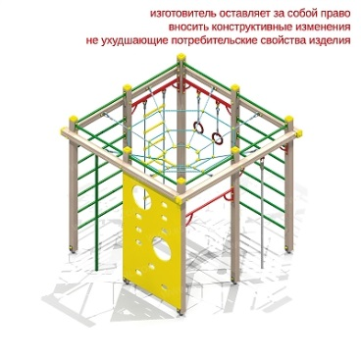 | 1 | 98590/116336
2.6 | Детский спортивный комплекс предназначен для детей от 6 лет. Габаритные размеры: 4480х2400 мм, Н=3530 мм, Н площадки=2200 мм. Материал: деревянная доска и деревянный брус, полипропиленовый 6-прядный армированный металлом канат, пластик, металлические элементы, покрытые порошковыми красками и т.д. | 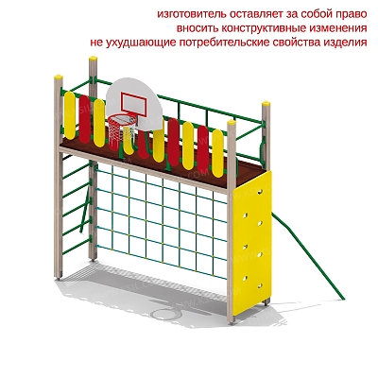 | 1 | 94100/111038
- Детские игровые элементы
3.1 | Песочница с крышкой предназначена для детей от 1 года.. Габаритные размеры:2000х2000 мм, Н=370 мм  Материал:деревянная доска из древесины хвойных пород, влагостойкая фанера не ниже 1 сорта, , металлические элементы, покрытые порошковыми красками, оцинкованный крепеж, пластиковые заглушки на места резьбовых соединений, порошковая и двухкомпонентная краска. | 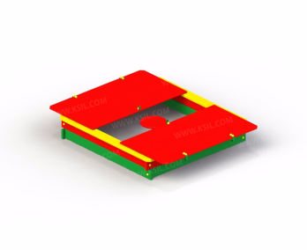 | 1 | 26110/30810
3.2 | Песочница с крышкой предназначена для детей от 1 года.. Габаритные размеры: 1400х1400 мм, Н=370 мм  Материал:деревянная доска из древесины хвойных пород, влагостойкая фанера не ниже 1 сорта, , металлические элементы, покрытые порошковыми красками, оцинкованный крепеж, пластиковые заглушки на места резьбовых соединений, порошковая и двухкомпонентная краска. | 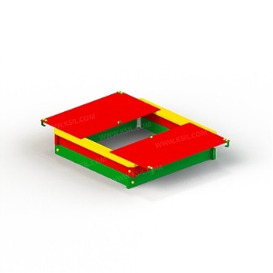 | 1 | 16880/19918
3.3 | Качалка-балансир предназначена для детей от 5-ти лет.  Габаритные размеры:3110х420 мм, Н=1000 мм, Н сидения=650 мм. Материал: деревянная доска из древесины хвойных пород, армированное резиновое полотно, металлические элементы, покрытые порошковыми красками. | 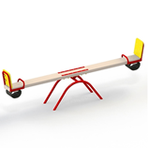 | 1 | 13700/16166
3.4 | Качалка-балансир «Малая» предназначена для детей от 3-х лет.Габаритные размеры:2110х420 мм, Н=840 мм,  Н сидения=490 мм. Материал: деревянная доска из древесины хвойных пород, армированное резиновое полотно, металлические элементы, покрытые порошковыми красками. | 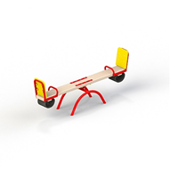 | 1 | 13760/16237
3.5 | Качалка-балансир «Средняя» предназначена для детей от 3-х лет. Габаритные размеры:2510х420 мм, Н=880 мм, Н сидения=530 мм. Материал: деревянная доска из древесины хвойных пород, армированное резиновое полотно, металлические элементы, покрытые порошковыми красками. | 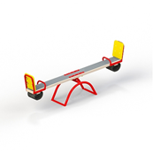 | 1 | 13450/15871
3.6 | Качалка на пружине «Мотоцикл» предназначена для детей от 4-х лет. Габаритные размеры:990х355 мм, Н=970 мм, Н сидения=750 мм. Материал: влагостойкая фанера не ниже 1 сорта, металлические элементы, покрытые порошковыми красками. | 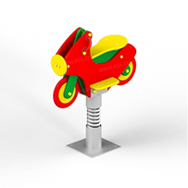 | 1 | 20740/24473
3.7 | Качалка на пружине «Джип» предназначена для детей от 3-х лет. Материал: влагостойкая фанера не ниже 1 сорта, металлические элементы, покрытые порошковыми красками. | 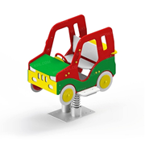 | 1 | 32930/38857
3.8 | Качалка на пружине «Кораблик» предназначена для детей от 3-х лет. Материал: влагостойкая фанера не ниже 1 сорта, металлические элементы, покрытые порошковыми красками. | 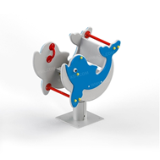 | 1 | 34200/40356
3.9 | Качели на металлических стойках с оцинкованной балкой. Качели предназначены для детей от 3-х лет. Габаритные размеры:3750х1310 мм, Н=2190 мм  Материал: 4 металлические стоки из трубы сечением Ø 48 мм, окрашенные порошковыми красками в заводских условиях, и оцинкованная металлическая балка сечением Ø 60 мм с креплениями для двух подвесок.  Сидение для качелей резиновое с подвеской для детей 3-12 лет.  Сидение для качелей резиновое с подвеской для детей 1-3 года | 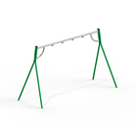  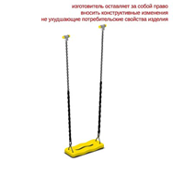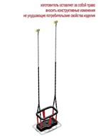 | 1 | 47870/56487
3.10 | Карусель предназначена для детей от 3-х лет. Габаритные размеры:D=1640 мм, H=600 мм, Н площадки=80 мм. Материал: металлический каркас из трубы сечением Ø 33 мм и уголка 50х50 мм, окрашенных порошковыми красками в заводских условиях, вращающегося на валу с подшипниками. Пол карусели выполнен из влагостойкой ламинированной нескользящей фанеры толщиной 24 мм. | 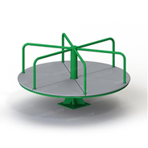 | 1 | 34160/40309
3.11 | Карусель с рулем, предназначена для детей от 3-х лет.  Материал: металлический каркас из трубы сечением Ø 33 мм и уголка 50х50 мм, окрашенных порошковыми красками в заводских условиях, вращающегося на валу с подшипниками. Пол карусели выполнен из влагостойкой ламинированной нескользящей фанеры толщиной 24 мм | 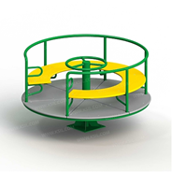 | 1 | 38250/45135
- Детские игровые комплексы
 | Для детей от 3-х лет.
4.1 | Горка «Мини». Габаритные размеры:2450х578 мм, Н=1645 мм, Н площадки=920 мм. Горка предназначена для детей от 3-х лет. Боковые элементы изготовлены из влагостойкой окрашенной фанеры толщиной 24 мм с отверстиями для рук. Горка должна иметь стартовый участок с металлической перекладиной сечением Ø 33 м и т.д. | 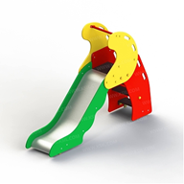 | 1 | 34510/40722
 | Для детей от 5-х лет.
4.2 | Горка-спираль предназначена для детей от 5 лет. Габаритные размеры:3200х2200 мм, Н=2800 мм, Н площадки=1800 мм  Материал: влагостойкая ламинированная фанера не ниже 1 сорта, пластик, металлические элементы, покрытые порошковыми красками, оцинкованный крепеж, пластиковые заглушки на места резьбовых соединений, порошковая краска. | 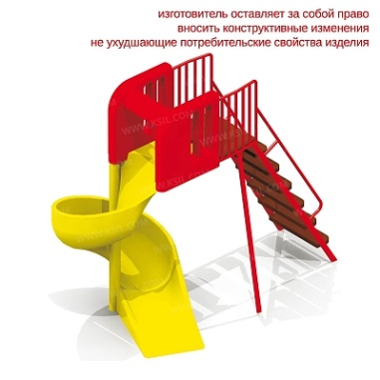 | 1 | 305680/360702
4.3 | Горка предназначена для детей от 5 лет. Габаритные размеры:3090х720 мм, Н=2280 мм, Н площадки=1500 мм  Материал: влагостойкая ламинированная фанера не ниже 1 сорта, пластик, металлические элементы, покрытые порошковыми красками, оцинкованный крепеж, пластиковые заглушки на места резьбовых соединений, порошковая краска. | 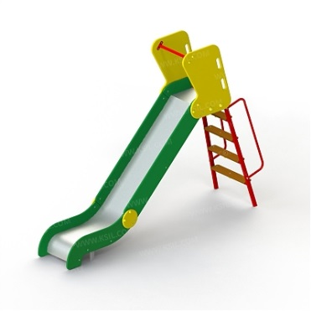 | 1 | 46300/54634
 | Для детей от 3-х лет.
4.4 | Детский игровой комплекс предназначен для детей дошкольного возраста от 3-х лет. Габаритные размеры:2800х2735 мм, Н=2480 мм, Н площадки 650 мм  Материал:деревянный брус, склеенный под прессом из нескольких отборных сосновых досок, металлические элементы, пластиковые заглушки, полиуретановые лакокрасочные покрытия, двухкомпонентная и порошковая краска. | 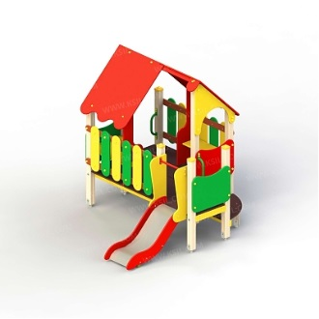 | 1 | 92500/109150
4.5 | Детский игровой комплекс предназначен для детей дошкольного возраста от 3-х лет. Габаритные размеры:2140х3985 мм, Н=2480 мм, Н площадки 650 мм.  Материал:деревянный брус, склеенный под прессом из нескольких отборных сосновых досок, металлические элементы, пластиковые заглушки, полиуретановые лакокрасочные покрытия, двухкомпонентная и порошковая краска. | 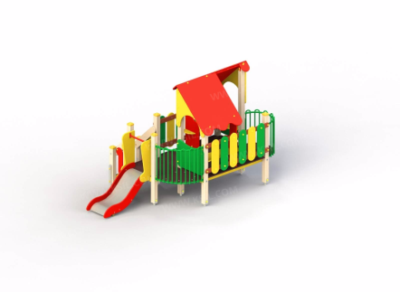 | 1 | 106630/125823
4.6 | Детский игровой комплекс предназначен для детей дошкольного возраста от 3-х лет. Габаритные размеры:3225х2055 мм, Н=2270 мм, Н площадки 650 мм.  Материал:деревянный брус, склеенный под прессом из нескольких отборных сосновых досок, металлические элементы, пластиковые заглушки, полиуретановые лакокрасочные покрытия, двухкомпонентная и порошковая краска. | 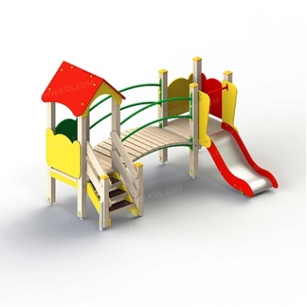 | 1 | 92680/109362
4.7 | Детский игровой комплекс «Крепость» предназначен для детей дошкольного возраста от 3-х лет. Габаритные размеры:4930х3150 мм, Н=2800 мм, Н площадки 650 мм.  Материал:деревянный брус, склеенный под прессом из нескольких отборных сосновых досок, металлические элементы, пластиковые заглушки, полиуретановые лакокрасочные покрытия, двухкомпонентная и порошковая краска. | 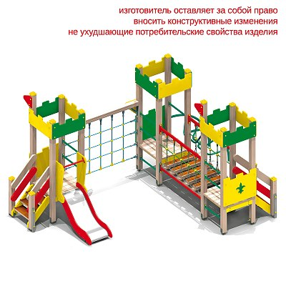 | 1 | 157560/185921
 | Для детей от 5-х лет.
4.8 | Детский игровой комплекс предназначен для детей дошкольного и школьного возраста от 5-ти до 12-ти лет. Габаритные размеры:4370х3150 мм, Н=3350 мм, Н площадки 1250 мм, 1550 мм. Материал:деревянный брус, склеенный под прессом из нескольких отборных сосновых досок, металлические элементы, пластиковые заглушки, полиуретановые лакокрасочные покрытия, двухкомпонентная и порошковая краска. | 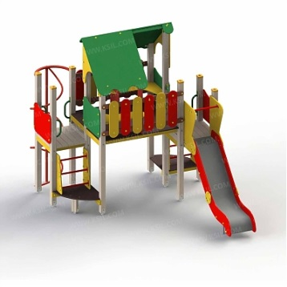 | 1 | 185700/219126
4.9 | Детский игровой комплекс предназначен для детей дошкольного и школьного возраста от 5-ти до 12-ти лет. Габаритные размеры:6200х3895 мм, Н=3350 мм, Н площадки 1250 мм, 1550 мм. Материал:деревянный брус, склеенный под прессом из нескольких отборных сосновых досок, металлические элементы, пластиковые заглушки, полиуретановые лакокрасочные покрытия, двухкомпонентная и порошковая краска. | 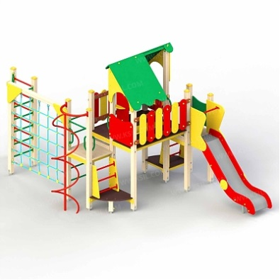 | 1 | 230940/272509
4.10 | Детский игровой комплекс предназначен для детей дошкольного и школьного возраста от 6-ти до 12-ти лет. Габаритные размеры:4570-4280 мм, Н=3800 мм, Н площадки 1250 мм, 1550 мм. Материал:деревянный брус, склеенный под прессом из нескольких отборных сосновых досок, металлические элементы, пластиковые заглушки, полиуретановые лакокрасочные покрытия, двухкомпонентная и порошковая краска. | 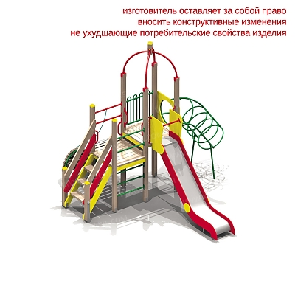 | 1 | 117660/138839
4.11 | Детский игровой комплекс предназначен для детей дошкольного и школьного возраста от 6-ти до 12-ти лет. Габаритные размеры:3810-3570 мм, Н=2500 мм, Н площадки 1550 мм. Материал:деревянный брус, склеенный под прессом из нескольких отборных сосновых досок, металлические элементы, пластиковые заглушки, полиуретановые лакокрасочные покрытия, двухкомпонентная и порошковая краска. | 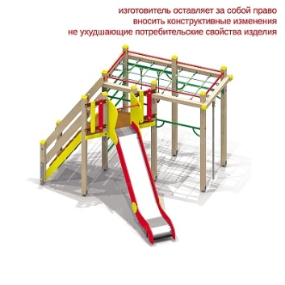 | 1 | 130180/153612

Примечание: В стоимость установки оборудования включена стоимость демонтажа старого оборудования.

№ п/п | Наименование | Элементы оборудования | Ед.изм  (м²) | Размер предельной стоимости устройства покрытий с монтажом  (с НДС)  (руб)
- Устройство покрытий детских игровых комплексов с поребриком БР 100.20.8.
5.1 | Сплошное покрытие (зеленое) из резиновой крошки толщиной 10мм и основанием из песка толщиной 20см, бетона марки М150 В12,5 и металлической сетки Ø 3Вр-1 яч.150х150 | 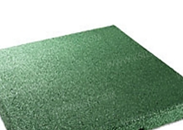 | 1 | 4251
5.2 | Коврики цветные из резиновой гранулированной крошки с соединением «шип-паз» размером 50х50, толщиной 4,5см и основанием из щебня гравийного марки 400 фракций 5 (3-10мм) толщиной 26 см. | 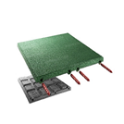 | 1 | 4903

Примечание:
- Общие габариты покрытия детских игровых комплексов определены размерами площадки + размеры безопасного прохода по 2 м - 4м с каждой стороны по периметру площадки в зависимости от вида устанавливаемого оборудования.
- В стоимость установки оборудования включена стоимость демонтажа старого оборудования

Приложение № 2
к муниципальной программе «Формирование современной городской среды муниципального образования «Славский городской округ» на 2018-2022 год»

Нормативная стоимость
работ по благоустройству дворовых территорий,
входящих в состав минимального перечня

№ п/п | Вид работ | Ед.изм. | Размер предельной стоимости конструктива или типа покрытия (с учетом НДС 18%; непредвиденных расходов 2%;
 | Устройство дворового проезда и тротуара
1 | Ширина проезда 3,5 м., длина 28,57м. (Песок 200мм., Щебень 150мм., ПЦС 50мм., Плитка 80мм.) | 100 м2 | 347 150 руб.
2 | Ширина тротуара 1,5 м., длина 100 м. (Песок 200мм., ПЦС 50мм., Плитка 60мм.) | 150 м2 | 529 036 руб.
 | Демонтаж существующего асфальтобетонного покрытия дворового проезда и тротуара
3 | Демонтаж существующего асфальтобетонного покрытия дворового проезда | 100 м2 | 13 017 руб.
4 | Демонтаж существующего асфальтобетонного покрытия тротуара | 100 м2 | 5 524 руб.
 | Устройство бортовых камней
5 | Демонтаж существующего бортового камня БР100.30.15 | 100 п.м. | 41 986 руб.
6 | Демонтаж существующего бортового камня БР100.20.8 | 100 п.м. | 40 681 руб.
7 | Монтаж бортового камня БР100.30.15 | 100 п.м. | 118 459 руб.
8 | Монтаж бортового камня БР100.20.8 | 100 п.м. | 91 265 руб.
 | Устройство дождеприемного колодца
9 | Устройство дождеприемного колодца с врезкой в существующую сеть | 1 шт. | 54 115 руб.
 | Стоимость капитального ремонта дворовой территории многоквартирного дома по типам дорожной одежды
10 | Тип 1. Песок 200мм.; Щебень 150мм.; ПЦС 50мм.; Плитка 80мм. | 1 м2 | 2 496.23 руб.
11 | Тип 2. Исправление профиля щебеночного основания 60 – 70 мм; Асфальт 90мм. | 1 м2 | 1 386.98 руб.
12 | Тип 3. Песок 200мм.; Щебень 200мм.; Асфальт 90мм. | 1 м2 | 2 755.63 руб.
13 | Тип 4. Исправление профиля щебеночного основания 60 – 70мм.; ПЦС 50мм.; Плитка 60мм. | 1 м2 | 1 716.96 руб.
14 | Тип 5. Песок 200 мм; ПЦС 50мм.; Плитка 60мм. | 1 м2 | 1 649.78 руб.
15 | Тип 6. Устройство щебеночного основания 100 мм.; Асфальт 90мм. – за 1 м2 | 1 м2 | 1 519.45 руб.
16 | Тип 7. Песок 200мм.; Щебень 150мм.; Асфальт 90мм. | 1 м2 | 2 550.87 руб.
17 | Тип 8. Устройство щебеночного основания 100 мм; ПЦС 50мм.; Плитка 80мм. | 1 м2 | 1 992.88 руб.

Приложение № 3
к муниципальной программе «Формирование современной городской среды муниципального образования «Славский городской округ» на 2018-2022 годы»

ПОРЯДОК
разработки, обсуждения и утверждения дизайн-проектов
благоустройства дворовых территорий, включаемых в муниципальную программу
«Формирование современной городской среды муниципального образования «Славский городской округ» на 2018-2022 годы»

1. Настоящий порядок устанавливает процедуру разработки, обсуждения и утверждения дизайн-проектов благоустройства дворовых территорий, включаемых в муниципальную программу «Формирование современной городской среды муниципального образования «Славский городской округ» на 2018-2022 год (далее - Порядок).
2. Для целей Порядка применяются следующие понятия:
2.1. Дворовая территория - совокупность территорий, прилегающих к многоквартирным домам, с расположенными на них объектами, предназначенными для обслуживания и эксплуатации таких домов, и элементами благоустройства этих территорий, в том числе парковками (парковочными местами), тротуарами и автомобильными дорогами, включая автомобильные дороги, образующие проезды к территориям, прилегающим к многоквартирным домам;
2.2. Заинтересованные лица - собственники помещений в многоквартирных домах, собственники иных зданий и сооружений, расположенных в границах дворовой территории, подлежащей благоустройству.
3. Дизайн-проект разрабатывается в отношении дворовых территорий, прошедших отбор.
В случае совместной заявки заинтересованных лиц, проживающих в многоквартирных домах, имеющих общую дворовую территорию, дизайн-проект разрабатывается на общую дворовую территорию.
4. В дизайн-проект включается текстовое и визуальное описание проекта благоустройства, в том числе концепция проекта и перечень (в том числе визуализированный) элементов благоустройства, предполагаемых к размещению на соответствующей территории.
Содержание дизайн-проекта зависит от вида и состава планируемых работ. Дизайн-проект подготавливается в виде проектно-сметной документации.
5. Разработка дизайн-проекта осуществляется с учетом местных нормативов градостроительного проектирования.
6. Разработка дизайн-проекта включает следующие стадии:
6.1. Осмотр дворовой территории, предлагаемой к благоустройству, совместно с представителем заинтересованных лиц;
6.2. Разработка дизайн - проекта;
6.3. Согласование дизайн-проекта благоустройства дворовой территории собственниками помещений многоквартирных домов;
6.4. Дизайн-проект утверждается общественной муниципальной комиссией по контролю за ходом реализации муниципальной программы «Формирование современной городской среды муниципального образования «Славский городской округ», состав которой определяется постановлением администрации муниципального образования «Славский городской округ» (далее – Комиссия).
7. Представитель заинтересованных лиц представляет согласованный собственниками помещений многоквартирного (ых) дома (ов) дизайн-проект в комитет архитектуры, имущественных и земельных отношений администрации Славский городского округа, которое передает его в двухдневный срок на рассмотрение Комиссии.
8. Дизайн - проект утверждается Комиссией, решение об утверждении оформляется в виде протокола заседания Комиссии.

Приложение № 4
к муниципальной программе
«Формирование современной городской среды
МО «Славского городского округа»

Адресный перечень дворовых территорий, нуждающихся в благоустройстве:
г. Славск

Дворовая территория № п/п | Адрес МКД
Дворовая территория № п/п | Улица | № дома
1 | 2 | 3
1 | Мелиораторов | 4
1 | Мелиораторов | 6
1 | Учительская | 24а
2 | Вокзальная | 6
2 | Вокзальная | 8
2 | Вокзальная | 10
2 | Вокзальная | 10а
2 | Вокзальная | 12
2 | Вокзальная | 14
2 | Вокзальная | 18
2 | Вокзальная | 20
2 | Новая | 15
3 | Советская | 84
3 | Советская | 82
3 | Советская | 80
3 | Советская | 78
3 | Советская | 76
3 | Советская | 78а
3 | Советская | 78б
3 | Советская | 80а
3 | Советская | 80б
3 | Советская | 80в
3 | Первомайская | 1
4 | Цветочная | 22
4 | Цветочная | 23
5 | Красноармейская | 3
5 | Советская | 77
6 | Советская | 79а
6 | Советская | 81
6 | Советская | 83
7 | Советская | 68
8 | Советская | 64
8 | Советская | 62а
8 | Советская | 62
9 | Советская | 60
9 | Советская | 58
9 | Советская | 56
9 | Советская | 54
9 | Советская | 48
9 | Тельмана | 4
9 | Тельмана | 6
9 | Учительская | 23
9 | Учительская | 21
9 | Учительская | 19
10 | Учительская | 17
10 | Учительская | 15
10 | Учительская | 13
11 | Советская | 69
12 | Советская | 67
12 | Советская | 65
12 | Советская | 63
12 | Советская | 61
12 | Советская | 59
12 | Советская | 53
13 | Учительская | 11
13 | Учительская | 9
14 | Мацина | 9
14 | Мацина | 11
14 | Мацина | 11а
14 | Мацина | 13
14 | Мацина | 15
15 | Юбилейная | 6
15 | Юбилейная | 8
15 | Юбилейная | 10
 | Калининградская | 3
16 | Калининградская | 5
16 | Калининградская | 7
16 | Калининградская | 9
17 | Калининградская | 14
17 | Калининградская | 16
17 | Калининградская | 17
17 | Калининградская | 19
18 | Советская | 17
18 | Советская | 15
19 | Зелёная | 3

п. Большаково

Дворовая территория № п/п | Адрес МКД
Дворовая территория № п/п | Улица | № дома
1 | 2 | 3
1 | Строителей | 1
1 | Строителей | 2
1 | Строителей | 3
1 | Строителей | 4
2 | Строителей | 5
2 | Строителей | 7
2 | Строителей | 9
2 | Строителей | 11
3 | Тельмана | 20
3 | Тельмана | 22
3 | Тельмана | 24
3 | Тельмана | 32
3 | Тельмана | 34
3 | Тельмана | 36
4 | Тельмана | 9
4 | Тельмана | 11
5 | Тельмана | 27
5 | Тельмана | 29
6 | Тельмана | 35а
6 | Тельмана | 35б
7 | Тельмана | 43
7 | Тельмана | 47
8 | Тельмана | 49
8 | Тельмана | 55
9 | пер. Садовый | 1
10 | пер. Садовый | 2
11 | пер. Садовый | 12
12 | Садовая | 8
13 | Садовая | 12
14 | Садовая | 16
15 | Садовая | 18
16 | Садовая | 34
17 | Садовая | 40
18 | Садовая | 42
19 | Садовая | 46
19 | Садовая | 50
20 | Садовая | 56
21 | Садовая | 60
21 | Садовая | 64
22 | Садовая | 70
23 | Садовая | 7
24 | Садовая | 11
26 | Садовая | 25
27 | Садовая | 27
28 | Садовая | 29
29 | Садовая | 33
30 | Садовая | 45
31 | Пограничная | 1
32 | Вокзальная | 1
33 | Советская | 6
33 | Советская | 8
33 | Советская | 10
34 | Советская | 32
35 | Советская | 26
36 | Коммунальная | 2
36 | Коммунальная | 4
36 | Коммунальная | 6
36 | Коммунальная | 8
37 | Коммунальная | 1
 | Коммунальная | 3
 | Коммунальная | 5
 | Коммунальная | 7
38 | Школьная | 3
39 | Школьная | 11
39 | Школьная | 13
39 | Школьная | 15
39 | Школьная | 17
40 | Школьная | 23
40 | Школьная | 25
40 | Школьная | 27
40 | Школьная | 29
41 | Калининградская | 3
41 | Калининградская | 5
41 | Калининградская | 12
42 | Калининградская | 2
43 | Калининградская | 19
44 | Лермонтова | 5
44 | Лермонтова | 9
45 | Лермонтова | 10
45 | Лермонтова | 12
45 | Лермонтова | 14
45 | Лермонтова | 18
45 | Лермонтова | 20
46 | пер. Южный | 3
46 | пер. Южный | 1

п. Ясное

Дворовая территория № п/п | Адрес МКД
Дворовая территория № п/п | Улица | № дома
1 | 2 | 3
1 | Почтовая | 4а
1 | Почтовая | 5
1 | Почтовая | 6
1 | Почтовая | 9
1 | Почтовая | 10
1 | Почтовая | 11
1 | Почтовая | 12
1 | Почтовая | 12а
2 | Театральная | 2
3 | Стрельцова | 1
3 | Стрельцова | 3
3 | Стрельцова | 11
4 | Центральная | 8
4 | Центральная | 9
4 | Центральная | 11
4 | Центральная | 12
4 | Центральная | 13
4 | Центральная | 15
4 | Центральная | 18
4 | Центральная | 32
4 | Центральная | 34

п. Тимирязево

Дворовая территория № п/п | Адрес МКД
Дворовая территория № п/п | Улица | № дома
1 | 2 | 3
1 | Совхозная | 13
1 | Совхозная | 11
1 | Совхозная | 9
1 | Совхозная | 7
1 | Совхозная | 15
2 | Совхозная | 4
3 | Советская | 14
4 | Советская | 8
4 | Советская | 10
4 | Советская | 12
4 | Советская | 16
5 | Советская | 17
6 | Советская | 22
6 | Советская | 24
7 | Школьная | 2
8 | Школьная | 7
8 | Школьная | 9
9 | Мира | 1
9 | Мира | 3
10 | Мира | 2
10 | Мира | 4
11 | Мира | 17

